**Activiteiten voor de   
 Forming fase**

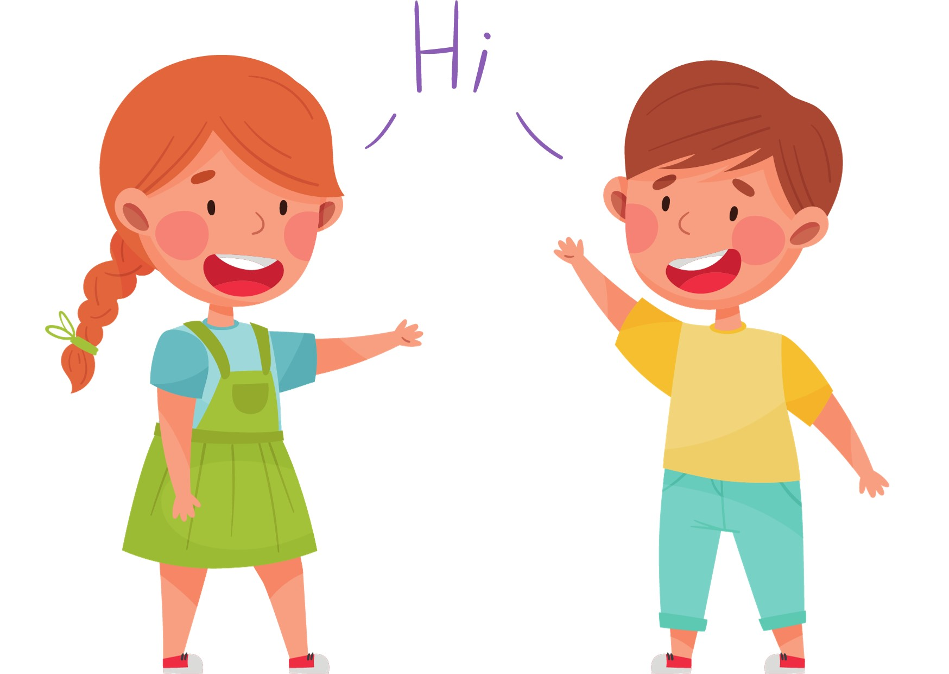

**Kennismaken**

**Groepsvorming**

Na 6 weken vakantie zal de groep zich weer (op) nieuw gaan vormen. Tijdens het schooljaar doorlopen we de vijf fases van de groepsvorming. Om er met elkaar een

fijne groep van te maken is het belangrijk de kinderen te begeleiden tijdens deze fases en ze de vaardigheden aan te leren die hierbij nodig zijn. De eerste 6 weken zijn de Gouden Weken, hierin staan forming, storming en norming centraal. Tijdens de forming leren de kinderen elkaar (beter) kennen. Tijdens de storming komen de kinderen erachter dat niet iedereen hetzelfde te werk gaat en ontstaan er frustraties. Deze fase gaat gepaard met ruzies en conflicten. Tijdens de norming worden de regels en afspraken bepaald. Zo werkt het in onze groep. Wat moet ik juist wel of juist niet doen om erbij te horen?  
 Om je hierbij op weg te helpen, vind je hier een aantal kennismakingsspelletjes om te doen tijdens de eerste schoolweken, verdeeld over onder, midden en bovenbouw. Bespreek elk spel na met de kinderen. Hoe ging het? Wat hebben we ontdekt? Hoe gaan we daarmee om bij ons in de klas?  
 Veel plezier tijdens het kennismaken met jouw groep.

**Onderbouw**

**1. Namenspel (bal)** De kinderen zitten in een kring op de grond. Er is een grote bal en ruimte in het midden van de kring om de bal heen en weer te rollen. Doe het spel voor. Zeg: “Ik ben .......(noem uw eigen naam) en ik ken .....’ (noem de naam van een kind in de kring) Rol de bal naar het kind toe. Nu is het de beurt aan dit kind om te zeggen: “Ik ben.....en ik ken......” het rolt daarna de bal naar het kind wiens naam hij noemt. Het spel gaat door tot iedereen geweest is.

**2. Heb jij dat ook?**De kinderen zitten in een kring. Je noemt een kenmerk en geeft een opdracht. Kinderen die voldoen aan het kenmerk voeren de opdracht uit (zwaaien met de armen, hoog springen, rondje draaien etc.)

**3. Op één lijn staan**Ga op volgorde staan van klein naar groot. Lukt dit ook zonder erbij te praten?  
(welke rollen worden er door welke kinderen op zich genomen?)

**4. Wat hoort bij jou?** Maak een kopieerblad met plaatjes. Opdracht is kleur de plaatjes die bij jou passen of zet er een kruisje bij.  
(welke overeenkomsten en verschillen zien de kinderen?)

**5. De zon schijnt op….**Ga als leerkracht in het midden van de kring staan. Op het moment dat jij zegt: “de zon schijnt op ...... iedereen die sportschoenen aan heeft” staan alle leerlingen op die sportschoenen aan hebben. Vervolgens moeten zij van plaats wisselen met iemand die ook is opgestaan. Degene die overblijft is degene die dan in het midden gaat staan en zegt: “de zon schijnt op iedereen die.........heeft

**6.Souvenirs uit de koffer**Iedere leerling neemt een souvenir mee naar school. Elke dag worden een aantal souvenirs besproken. Waar komt het vandaan? Waarom heb je het gekocht? Etc.

**7.Dit ben ik!**

Maak een zelfportret/dit ben ik blad en schrijf jouw kenmerken en kwaliteiten erbij. Hang de eindresultaten op in de klas en bespreek er regelmatig een paar.

**Middenbouw**

**1. Namenspel (ballon)** De kinderen zitten in kleermakerszit in een kring. Eén kind staat in het midden van de kring en roept terwijl ze de ballon omhoog gooit een naam van een ander kind. Het kind dat zijn of haar naam hoort rent snel naar het midden van de kring voordat de ballon de grond heeft geraakt en pakt de ballon vast.

**2. Hallo daar!** De kinderen lopen door elkaar in de ruimte. Op jouw teken (bijvoorbeeld klappen in de handen) staan de kinderen stil en kijken naar de begroetingsvorm die je voordoet. Je knikt bijvoorbeeld met je hoofd. Vervolgens lopen ze weer door terwijl ze alle kinderen die ze tegenkomen op deze manier begroeten en daarbij eventueel elkaars naam noemen. Je kunt bij iedere opdracht een andere plaats verzinnen waar de kinderen zich bevinden: op straat, in een paleis, in het bos etc.

**3. Op één lijn staan.** Ga op alfabetische volgorde staan, zonder erbij te praten.  
 (Wie neemt welke rol op zich?)

**4. Wat hoort bij jou?** Uit tijdschriften plaatjes laten knippen die bij jou passen.  
 (Welke overeenkomsten en verschillen zien de kinderen)

**5. Wie is het?** Je neemt 1 persoon uit de klas in gedachten. Iedereen uit de klas gaat staan. Om de beurt stelt iemand uit de klas een vraag aan de spelleider om erachter te komen wie de spelleider in gedachten heeft. Is de vraag niet op jou van toepassing dan ga je zitten.

**6. Ik ga op reis en ik neem mee.....** Leerlingen zitten in een kring. Iedereen zegt zijn naam met ervoor een beschrijving van 1 woord over zichzelf die met de beginletter van zijn naam begint bv. Grappige Gijs, Angstige Anneke, Slaperige Sofie, Mysterieuze Merlijn ,... Daarna begint een leerlinge met ‘Ik ga op reis en neem mee (woord + naam van de persoon links van hem)’ De speler die rechts van hem zit herhaalt dit en voegt de naam van de speler links van hem erbij. Zo gaan we door tot het einde bereikt is.

**7. Dit ben ik!**

Maak een zelfportret/dit ben ik blad en schrijf jouw kenmerken en kwaliteiten erbij. Hang de eindresultaten op in de klas en bespreek er regelmatig een paar.

**Bovenbouw**

**1. Ga op één lijn staan.**Ga op volgorde staan van geboortedatum zonder erbij te praten. Start met degene die als eerst jarig is.  
(Wie neemt welke rol op zich?)

**2. Het vallende blad.** Er staat 1 leerling midden in de kring met een A4’tje in zijn hand die hij boven zijn hoofd vasthoudt. Deze leerling noemt een naam uit de klas en laat op dat moment het A4'tje vallen. De persoon wiens naam wordt genoemd staat zo snel mogelijk op en vangt het papiertje voordat het op de grond valt. Lukt dit, dan wordt het A4'tje doormidden gescheurd en gaat het spel verder. De persoon die het A4'tje ving mag op dat moment een nieuwe naam roepen. Lukt het niet, dan gaat het spel meteen verder. Doel is om met de groep het A4’tje zo snel mogelijk zo klein mogelijk te krijgen.

**3. Ballen gooien.**Met de leerlingen ga je in een kring staan. Je start met 1 bal. De leerkracht roept een naam van een leerling en gooit de bal naar die leerling. De leerling doet hetzelfde bij een andere leerling, totdat de bal bij alle leerlingen geweest is. Je moet onthouden naar wie je de bal gooit. Als iedereen is geweest herhaal je het. Dus je gooit naar dezelfde leerling als de eerste ronde. Elke ronde komt er een bal bij, tot max. 5 ballen.

**4. Gezocht/aangeboden.**Pak twee vellen wit papier, schrijf op het ene vel Gezocht en op het andere vel Aangeboden. Deel memoblaadjes uit en laat de kinderen een dienst aanbieden en een dienst vragen. Spoor kinderen aan om creatief te zijn.

**5. Wat is waar?**Ieder kind schrijft 3 beweringen op. Twee van deze beweringen zijn waar, één is niet waar. Aan de groep de taak om te raden welke bewering niet waar is. Hierbij moet ook uitgelegd worden waarom ze denken dat het niet waar is.

**6. Interview**Iedereen krijgt een vel papier. Het is de bedoeling dat je minstens één persoon interviewt aan de hand van de vragen en invult op het persformulier. Het is ook de bedoeling dat je minstens één keer wordt geïnterviewd. Na vijftien minuten gaan de leerlingen in de kring zitten. Om de beurt stelt iemand een persoon voor aan de hand van het persformulier. De andere leerlingen raden over welke persoon het gaat.  
- Wat is je lievelingskleur, - dier, -getal, -eten?  
- Naar welk televisieprogramma kijk je vaak?  
- Welke hobby’s heb je?  
- Waar heb je een hekel aan?  
- Wat zou je doen als je één miljoen wint?  
- Waar ben je bang van?  
- Wat vind je goed aan jezelf?  
- Wat is het beste boek dat je ooit gelezen hebt?  
- Van welke muziek houd je?  
- Wat zou je anders doen als je het nog eens kon overdoen?  
- Met wie kun je goed opschieten?  
- Wat vind je een belangrijke eigenschap van een vriend?  
- Wat is je eerste herinnering?  
- Wat doe je het liefst tijdens de vakantie?  
- Wat maakt je gelukkig op school?  
- Waarin zeggen anderen dat je goed bent?  
- Etc.

**7. Dit ben ik!** Maak een zelfportret/dit ben ik blad en schrijf jouw kenmerken en kwaliteiten erbij. Hang de eindresultaten op in de klas en bespreek er regelmatig een paar.

**Bronvermelding:**

internet  
108 werkvormen voor groepsvorming e-book Jelly Bijlsma  
101 werkvormen.nl  
 [Groepsvormende activiteiten (juflies.nl)](https://www.juflies.nl/groepsvormende-activiteiten/)

Energize van Leefstijl

Tot slot: mocht je iets herkennen en de bron niet vermeld zien staan, laat het me alsjeblieft weten, dan zet ik het er alsnog bij.